***МБДОУ общеразвивающего вида детский сад "Солнышко"***

***п. Савинский***

**Инструкционная карта**

**«Декоративная тарелка в технике обратный декупаж»**

**«Дары лета»**

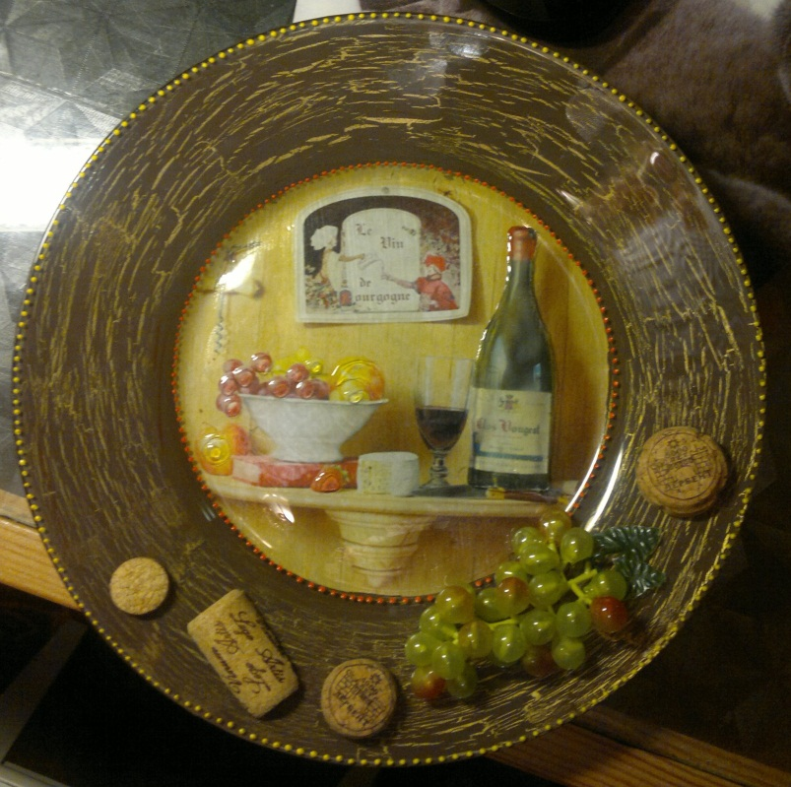

**Инструменты и материалы**

* **Тарелка прозрачная**
* **Клей ПВА, титан**
* **Ножницы, кисть**
* **Салфетка или распечатка с рисунками**
* **Объемные контуры**
* **Лак кракелюрный, одношаговый**
* **Краска акриловая бронзовая и коричневая**
* **Лак спрей**
* **Обезжиривающее средство**
* **Гель с 3D эффектом**

**Протереть тарелку обезжиривающим средством, вырезать понравившийся рисунок и приклеить его на обратную сторону тарелки клеем ПВА. Просушить.**

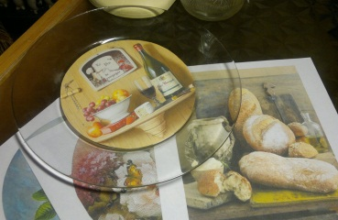 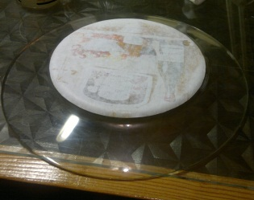 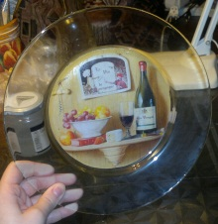

**Нанесите кракелюрный лак, просушите и покройте тарелку коричневой акриловой краской. Дайте краске хорошо просохнуть.**

оооо

ооооо лллллл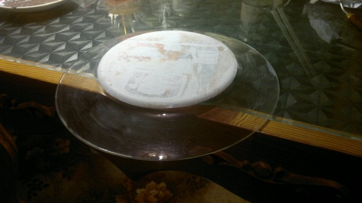длллллорпна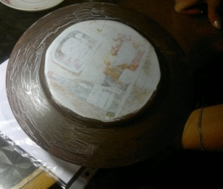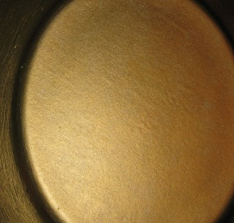

**Покройте обратную сторону тарелки бронзовой акриловой краской. Просушите. На лицевой стороне тарелки контурами ставим точки вокруг рисунка и края тарелки. Гелем с 3D эффектом обводим некоторые детали рисунка, которые хотим сделать более объемными.**

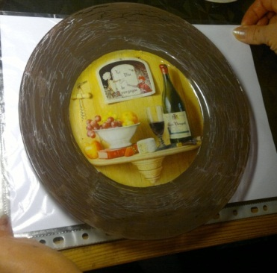 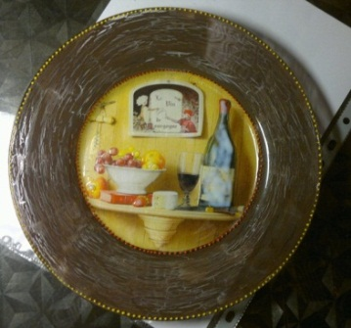 лллл

**Декорируем тарелку дополнительными деталями (пробками, ягодами и др.)**

**Ещё одна тарелочка:**

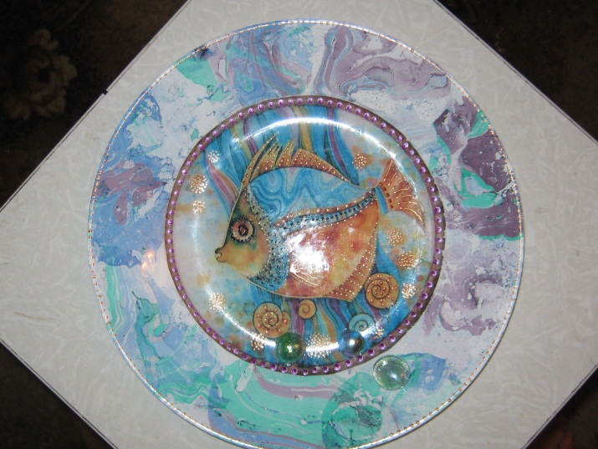

**ИК выполнила Адаменко Л. А.**

**п. Савинский, 2012**